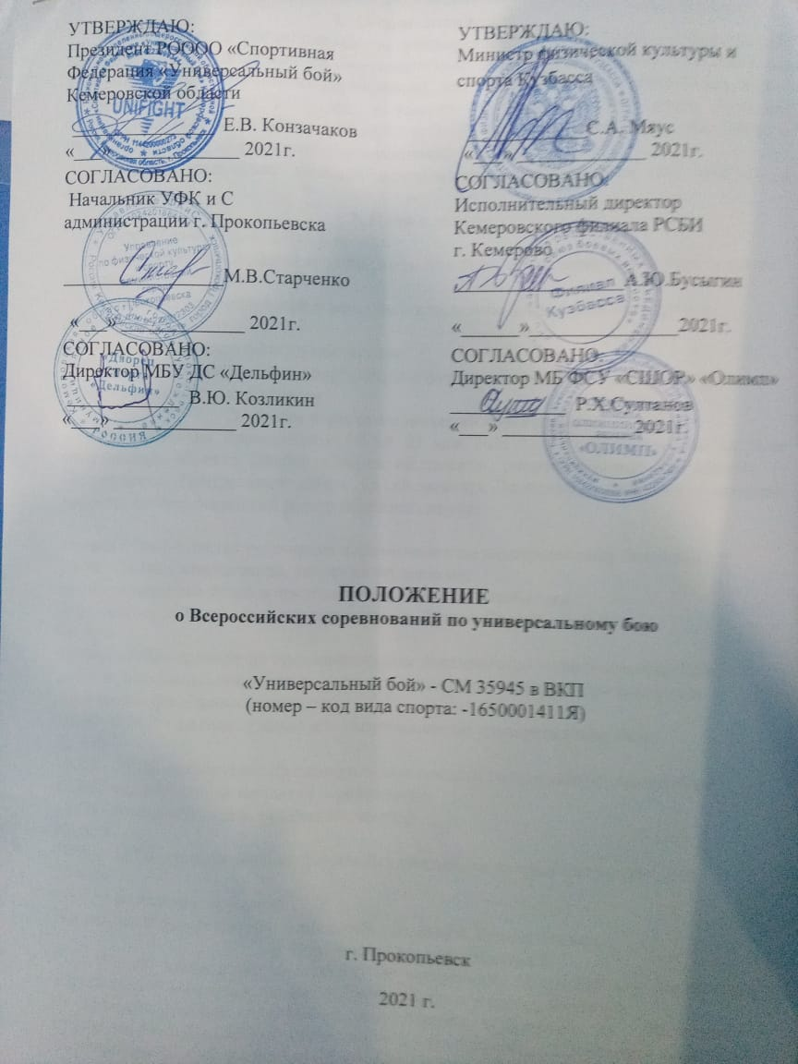

1. Общие положения
Всероссийские соревнования по универсальному бою (далее соревнования) проводится в соответствии со Всероссийским календарным планом официальных физкультурных и спортивных мероприятий, проводимых на территории Кемеровской области- Кузбасса на 2021 год, в рамках празднования 300- летия Кузбасса («универсальный бой «лайт» - СМ 35945 в ВКП. «универсальный бой» - СМ 35945 в ВКП) и правил по виду спорта «универсальный бой».
Данное положение является официальным приглашением для участия в соревнованиях.
2. Цели и задачи
Соревнования проводится в целях:
- популяризация и развитие универсального боя и спортивных единоборств среди молодежи;
- привлечение подростков и молодежи к занятиям физической культуры и спортом;
- повышение спортивного мастерства;
- выявление сильнейших спортсменов и формирование сборной команды Кемеровской области- Кузбасса.
3. Время и место проведения соревнования
Соревнования проводится с 19 по 23 мая 2021 г. в г. Прокопьевске на базе спортивного объекта Дворец Спорта «Дельфин», расположенному по адресу: г. Прокопьевск, Центральный район, ул. космонавта Волынова,9, сведения о котором внесены во Всероссийский реестр объектов спорта.

19 мая – день приезда участников соревнования по универсальному бою «лайт»;
14:00 - 18:00 – взвешивание, комиссия по допуску;
18:00 - совещание судей и представителей команд, жеребьевка.
Заседание судейской коллегии состоится во Дворце Спорта «Дельфин»
20 мая
10:00 - 18:00 - проведение предварительных поединков по универсальному бою «лайт»; финальные поединки по универсальному бою «лайт», награждение по окончанию финальных поединков
18:00 - 20:00 – до взвешивание для спортсменов по универсальному бою;
21 мая
10:00 - 18:00 - проведение предварительных поединков по универсальному бою.
12.00 - торжественное открытие соревновании
19:00 - совещание судей, судейский семинар
22 мая –
10:00 - 18:00- проведение полуфинальных поединков по универсальному бою.
23 мая
10:00 – финальные поединки
Награждение по окончанию финальных поединков, отъезд команд.
4. Организаторы соревнований
Общее руководство подготовку и проведение Всероссийских соревнований осуществляет Министерство физической культуры и спорта Кузбасса.
Непосредственное проведение соревнований возлагается на: Региональное отделение Общероссийской общественной организации « Спортивная федерация» Универсальный бой Кемеровской области (далее -Федерация), МБ ФСУ «СШОР «Олимп» ( далее – СШОР «Олимп») и главную судейскую коллегию, утвержденную Федерацией.
Главный судья – судья ВК категории Платонов А.В. г. Москва
Заместитель главного судьи – судья ВК Конзачаков Е.В. г. Прокопьевск
Главный секретарь – судья ВК категории Шабанов О. В., Тверская обл.
Заместитель главного секретаря –судья 1 категории Тиньгаева Е.А. г. Прокопьевск
Заместитель главного судьи по медицинскому обеспечению, врач СШОР «Олимп» Петрова С.Н. (г. Прокопьевск), бригада скорой медицинской помощи, оснащённая дефибрилляторам.
Главный судья соревнований представляет отчет по итогам проведения чемпионата и протоколы соревнований не позднее 3 дней после их окончания.
5. Участники соревнований
В соревнованиях принимаю участие спортсмены прошедшие медицинский осмотр и допущенные к соревнованиям по состоянию здоровья в следующих весовых категориях:

по универсальному бою (лайт):

среди мужчин: до 60кг, 65кг, 70кг, 75кг, 80кг, 85 кг, 90 кг, 95 кг. и 95+ кг.

среди женщин: до 48кг, 52кг, 57кг, 63 кг, 70 кг. 78 кг, и 78+ кг.

по универсальному бою:

среди мужчин: до 60кг, 65кг, 70кг, 75кг, 80кг, 85 кг, 90 кг, 95 кг. и 95+ кг.

среди женщин: до 48кг, 52кг, 57кг, 63 кг, 70 кг. 78 кг, и 78+ кг.

среди юниоров 16-17 лет 55 кг., 60 кг., 65 кг., 70 кг., 75 кг., 80 кг., 80+кг.

среди юниорок 16-17 лет 37 кг., 42 кг., 47 кг., 52 кг., 57кг., 62 кг., 62+кг.

среди юношей 14-15 лет 45кг., 50 кг.,55 кг., 60 кг., 65 кг., 70 кг.,70+кг.

среди девушек 14-15 лет 32 кг., 37 кг., 42 кг., 47 кг., 52 кг.,52+кг.

среди мальчиков 12-13 лет 35 кг., 40 кг., 45 кг., 50 кг., 55 кг., 55+кг.

среди девочек 12-13 лет 28 кг., 32 кг., 37 кг., 42 кг.,47 кг.,47+кг.
Для участия в соревнованиях допускаются спортсмены, имеющие зачетную книжку, документ удостоверяющий личность, договоры о страховании участников соревнований, полис обязательного медицинского страхования.
Возраст участников определяется на мандатной комиссии.
В состав делегации, помимо спортсменов, входят;
- 1 тренер мужской команды;

Форма одежды и экипировка участника соревнований: костюм универсального боя красного и синего цвета, красный и синий пояс, защитная раковина, шлем для универсального боя, перчатки для универсального боя, борцовки, защитные щитки красного и синего цвета (подъем стопы защищен), капа.
Форма одежды для судей: темные брюки, белая рубашка, нарукавники - красный и синий, мягкая спортивная обувь.
6.Условия проведения и награждение
Соревнования в личном зачете проводятся по олимпийской системе на выбывание.
Победители и призеры Всероссийских соревнований по универсальному бою в каждой весовой категории, награждаются медалями и грамотами соответствующих степеней.
7. Страхование участников
Участие в соревнованиях осуществляется только при наличии договора (оригинала) о страховании от несчастных случаев (т.е. внезапных, непредвиденных случаев, повлекших за собой обращение в ЛПУ, утрату трудоспособности либо смерть застрахованного лица), который предоставляется в мандатную комиссию на каждого участника соревнований. Страхование участников соревнований производится за счет средств командирующих организаций.
8. Условия финансирования
Расходы, связанные с проведением Всероссийских соревнований награждением участников соревнований грамотами и медалями несет Региональное отделение Общероссийской общественной организации «Спортивная федерация» Универсальный бой Кемеровской области.
Расходы по командированию участников, тренеров, представителей команд (проезд, проживание, питание в пути и дни соревнований, страхование участников) несут командирующие организации.
9. Заявки на участие в соревнованиях
Подтверждение об участии в соревнованиях с указанием количества спортсменов, представителей, тренеров и судей подаются не позднее, чем до 10.05.2021г. в организационный комитет по проведению соревнований: Кемеровская область, г. Прокопьевск, ул. Обручева, д.47 тел. Факс 8-(3846) 69-29-65. 8-913-136-5277 (Конзачаков Е.В.) или на электронный адрес: konzachakov@mail.ru.
Без предварительной заявки спортсмены к участию в соревнованиях не допускаются.
Делегации, прибывшие на соревнования, обязаны предоставить в мандатную комиссию через своего представителя заявку организации на участие во Всероссийских соревнованиях, заверенную печатью организации и медицинского учреждения (врачебно - физкультурный диспансер командирующего региона), классификационные книжки спортсменов, документы, удостоверяющие личности спортсменов и представителя, документы, подтверждающие категории судей, договоры (оригиналы) о страховании участников соревнований, лабораторное обследование участников и сопровождающих лиц, тренер, представитель команды на коронавирусную инфекцию (COVID – 19) методом ПЦР не ранее чем за 3 календарных дня до прибытия на территорию проведения соревнований и медицинского документа подтверждающего отрицательный результат.
Все заявки на участие в соревнованиях оформляются по форме согласно правилам соревнований с обязательным указанием ФИО спортсменов; даты рождения; разряда (звания); результата, согласно которому спортсмен имеет право участвовать в данных соревнованиях; ФИО личного тренера. Рукописные заявки не допускаются.
Всем судьям иметь при себе копии следующих документов:
- паспорт;
- ИНН;
- пенсионное страховое свидетельство;
-лабораторное обследование на коронавирусную инфекцию (COVID – 19) методом ПЦР не ранее чем за 3 календарных дня до прибытия на территорию проведения соревнований и медицинского документа подтверждающего отрицательный результат.
Проезд от ж/д вокзала и автовокзала до ДС «Дельфин» маршрутными такси № 50,20,24,1, остановка Гостиница «Заря». Рекомендуемые пункты проживания: общежитие Прокопьевского техникума физической культуры (ул. Жолтовского,42, проезд автобусом №56 от гостиницы «Заря»).

10. Обеспечение безопасности зрителей и участников соревнований
Соревнования проводятся на базе объекта спорта ДС «Дельфин», принятом в эксплуатацию комиссией при наличии акта технического обследования готовности спортивного сооружения к проведению спортивных мероприятий, а также в соответствии с требованиями:
- Правил обеспечения безопасности при проведении официальных спортивных соревнований, утвержденных Постановлением Правительства Российской Федерации от 18.04.2014 № 353;
- Приказа Министерства здравоохранения Российской Федерации от 23.10.2020 № 1144н «Об утверждении порядка организации оказания медицинской помощи лицам, занимающимся физической культурой и спортом (в том числе при подготовке и проведении физкультурных мероприятий и спортивных мероприятий), включая порядок медицинского осмотра лиц, желающих пройти спортивную подготовку, заниматься физической культурой и спортом в организациях и (или) выполнить нормативы испытаний (тестов) Всероссийского физкультурно-спортивного комплекса «Готов к труду и обороне» (ГТО) и форм медицинских заключений о допуске к участию в физкультурных и спортивных мероприятиях»;
- Рекомендаций по обеспечению безопасности и профилактики травматизма при занятиях физической культурой и спортом (№ 44 от 01.04.1993 г.);
- санитарно-эпидемиологических требований и методических рекомендаций Федеральной службы по надзору в сфере защиты прав потребителей и благополучия человека от 25.05.2020 МР 3.1/2.1.0184-20 «Рекомендации по организации работы спортивных организаций в условиях сохранения рисков распространения COVID -19»;
- требований регламента по организации и проведению официальных физкультурных и спортивных мероприятий на территории Российской Федерации в условиях сохранения рисков распространения COVID-19, утвержденного Министром спорта Российской Федерации и Главным государственным врачом Российской Федерации 31 июля 2020 года;
- Распоряжение губернатора Кемеровской области - Кузбасса от 4 февраля 2021 года № 20-рг "О снятии отдельных ограничений, внесении изменений и признании утратившими силу некоторых распоряжений Губернатора Кемеровской области - Кузбасса",1.1. Организацию и проведение с соблюдением санитарно-эпидемиологических требований и методических рекомендаций Федеральной службы по надзору в сфере защиты прав потребителей и благополучия человека от 25.05.2020 МР 3.1/2.1.0184-20 "Рекомендации по организации работы спортивных организаций в условиях сохранения рисков распространения COVID-19" на объектах спорта с привлечением зрителей в объеме 100 процентов от единовременной пропускной способности спортивного сооружения при условии ежедневного проведения обработки мест размещения зрителей и контактных поверхностей с применением дезинфицирующих средств вирулицидного действия:
официальных физкультурных мероприятий и спортивных мероприятий в рамках реализации регионального календарного плана официальных физкультурных мероприятий и спортивных мероприятий, проводимых на территории Кемеровской области - Кузбасса, календарных планов физкультурных мероприятий и спортивных мероприятий муниципальных образований Кемеровской области - Кузбасса; Федерация, СШОР и ДС «Дельфин» несут ответственность за обеспечение безопасности при организации работ по подготовке и проведению соревнования, в том числе: соответствие нормам техники безопасности мест проведения тренировок и соревнований; ликвидацию неисправностей, обнаруженных на сооружении и отрицательно влияющих на проведение тренировок и соревнований; обеспечение мер по профилактике спортивного травматизма и безопасности подготовки и проведения соревнования в целом (ответственный – Конзачаков Е.В.);
- организацию безопасности в соответствии со ст.12 Федерального закона от 07.02.2011 № 3-ФЗ «О полиции» в месте проведения соревнований и прилегающей территории (ответственный –управление по физической культуре и спорту администрации города Прокопьевска);
- организацию медицинского обслуживания в период проведения соревнований – обеспечивается бригадой скорой медицинской помощи и медицинской сестрой МБ «ФСУ «СШОР» (Петрова С.Н.); несчастные случаи во время проведения тренировок, при подготовке и проведении соревнований в соответствии с нормами действующего законодательства Российской Федерации. В целях предупреждения травм, заболеваний, несчастных случаев при проведении спортивных мероприятий Федерация и СШОР руководствуется санитарными правилами содержания мест размещения и занятий физической культурой и спортом, утвержденными действующим законодательством Российской Федерации.

В целях предупреждения, распространения COVID -19, тренеры, участники, представители, судьи должны быть в масках.

